Бизнес-требования
Удаление первичных досье / досылов (разрегистрация)
(указать наименование проекта/мероприятия/процесса)
№ BIQ-35347 Версия v.2
1. Глоссарий (термины, определения и сокращения)
Сокращение | Значение
БТ | Бизнес требования
ЕХ | Единица хранения. Зарегистрированный объект со штрих-кодом, подлежащий учету и хранению (первичное досье/досыл, АК, ФК)
Первичное досье | Оригиналы и копии документов на бумажных носителях, сформированные в дело в соответствии с номенклатурой дел Банка/РФ/ВСП РФ, относящиеся к договору/сделке, заключенной с клиентом Банка, срок действия которого не истек/не прекращен, либо срок действия которого истек в процессе хранения документов в ХОД/ХЦ ГО Модуле ХОД CSP РСХБ;
Досыл | Документы на бумажных носителях, формируемые после первичного досье (полученные от клиента и/или созданные и сформированные работниками Банка, после передачи и размещения первичного досье клиента на хранение в ХОД) в разрезе договора и клиента
Архивный короб / АК | Короб унифицированных размеров, используемый для хранения первичных досье/досылов клиентов в бумажном виде
Файловая коробка / ФК | Коробка унифицированных размеров, используемая для размещения первичных досье/досылов внутри Архивных коробов
Акт | Внутренний временный электронный акт приема-передачи ЕХ, используемый для перемещения ЕХ между участками работ внутри одного ХОД / Мини-ХОД / Капсулы, или для перемещения ЕХ между разными подразделениями (ХОД / Мини-ХОД / Капсулой и(или) ХЦ / РФ)
Задание | Автоматически сформированное в Системе для отдельного ХОД задание на сканирование и/или передачу инициатору заявки запрошенных объектов обобщенного досье (сделки)
Заявка | Сформированный в Системе запрос на сканирование / выдачу /выемку объектов обобщенного досье (сделки) – первичных досье / досылов или документов
Наряд | Сформированный в Системе перечень архивных коробов (содержащих необходимые для исполнения задания первичные досье / досылы) или необходимых для исполнения задания первичных досье / досылов, подлежащий к подбору в зоне хранения / логистики и передаче на участок исполнения запросов
ХОД CSP РСХБ / Система | Модуль автоматизированной системы CSP РСХБ по управлению хранением документов на бумажном носителе
ХОД | Хранилище оперативных документов, специально оборудованное помещение для хранения досье клиентов в Архивных коробах. Архивохранилище может обслуживать несколько филиалов (отделений) Банка (фондообразователей)
Мини-ХОД | Хранилище оперативных документов, в котором осуществляется хранение документов только одного РФ
Капсула | Специально оборудованная зона хранения (хранилище) на территории зоны хранения ХОД «Одинцово» по 2-му классу взломостойкости, используемое для хранения Кредитного дела (3) по кредитам юридических лиц с суммой кредита от 5 000 000 до 200 000 000 руб. или эквивалента в иностранной валюте на дату выдачи в соответствии с курсом Банка России. Хранилище может обслуживать несколько филиалов (отделений) Банка.
СХОД | Служба хранения оперативных документов
CSP РСХБ | Автоматизированная система управления документами в электронном виде АО «Россельхозбанк».
2. Участники процесса: (субъекты процесса – работники Банка (при необходимости указать ССП/должность работника)/сторонние организации/контрагенты/клиенты, с указанием бизнес-роли, в рамках которой он будет участвовать в процессе)
п/п | Участник | Бизнес-роль
1. | Регистратор / Исполнитель запросов / Контролер / Главный контролер / Сотрудник хранилища / Работник капсулы (Работник СХОД) | Удаление первичных досье / досылов;
3. Процесс:
Текущий (AS IS) (последовательное описание выполняемых шагов текущего процесса, необходимо выделить те шаги текущего процесса, которые подлежат модификации или удалению; описание процесса может быть представлено в виде текста или графической схемы в соответствии с БИ и/или ЭО, в этом случае указать номер приложения)
Процесс не реализован в Системе, на настоящий момент удаление первичных досье / досылов осуществляется через обращение в СУИТ.
Целевой (TO BE) (последовательное описание выполняемых шагов целевого процесса, включая начальное решение; необходимо выделить те шаги целевого процесса, которые являются новыми или подлежат модификации; описание целевого процесса может быть представлено в виде текста или графической схемы в соответствии с БИ и/или ЭО, в этом случае указать номер приложения)
Общие сведения:
Работник СХОД с ролью Регистратор / Исполнитель запросов / Контролер / Главный контролер / Сотрудник хранилища / Работник капсулы имеет возможность безвозвратно удалить из Системы, в случае необходимости, первичное досье / досыл нажатием кнопки [Удалить] на карточке соответствующего объекта.
Детализация требований к процессу «удаление первичных досье / досылов»:
Для работника СХОД с ролью Регистратор / Исполнитель запросов / Контролер / Главный контролер / Сотрудник хранилища / Работник капсулы в карточке первичного досье / досыла отображается кнопка [Удалить] (см. приложения – рисунок 1) при соблюдении следующих бизнес-условий:
- Общие условия для всех ролей:
  - Первичное досье / досыл не принадлежит АК и/или ФК;
- Дополнительные условия для ролей Главный контролер / Контролер / Сотрудник хранилища / Работник капсулы:
  - Статус первичного досье / досыла – «Зарегистрировано», «Принято на участке регистрации», «Принято на участке логистики», «Принято в логистику», «Принято в логистику вне короба», «Изъято из хранилища», «Принято на участке обработки запросов», «Принято исполнителем запроса», «Доукомплектовано в АК», «На разборе», «На инвентаризации»;
  - Первичное досье / досыл принадлежит тому же ХОД (Мини-ХОД/Капсуле), что и пользователь;
- Дополнительные условия для роли Регистратор:
  - Статус первичного досье / досыла – «Зарегистрировано», «Принято на участке регистрации»;
  - Первичное досье / досыл принадлежит тому же ХОД, что и пользователь;
- Дополнительные условия для роли Исполнитель запросов:
  - Статус первичного досье / досыла – «Принято исполнителем запроса»;
  - Первичное досье / досыл принадлежит тому же ХОД, что и пользователь.
По нажатии кнопки [Удалить] система отображает пользователю диалоговое окно подтверждения действия (см. приложения – рисунок 2) и, при подтверждении, диалоговое окно повторного подтверждения (см. приложения – рисунок 3) для минимизации риска случайного удаления.
При окончательном подтверждении действия нажатием кнопки [Удалить] (см. приложения – рисунок 3) Система проводит безвозвратное удаление первичного досье / досыла при соблюдении следующих условий (при несоблюдении любого из условий Система отображает пользователю модальное окно с указанием причин невозможности удаления (см. приложения – рисунок 4)):
- К удалению допускаются только первичные досье / досылы, не принадлежащие активным заявкам (в статусах «Формируется», «Отправлена в архив», «Принята в работу»);
- К удалению допускаются только первичные досье / досылы, не принадлежащие активным заданиям (в статусах «Отправлено в архив», «Назначен исполнитель», «Принято в работу»);
- К удалению допускаются только первичные досье / досылы, не принадлежащие активным нарядам (в статусах «Отправлен в логистику», «Назначен исполнитель», «Принят в работу»);
- К удалению допускаются только первичные досье / досылы, не принадлежащие активным актам (в статусах «Формируется», «Отправлен») или принадлежащие актам в статусе «Сверен с ошибками», но сверенные в составе акта:
- К удалению допускаются только первичные досье / досылы, не имеющие связанных с ними документов.
Приложения:
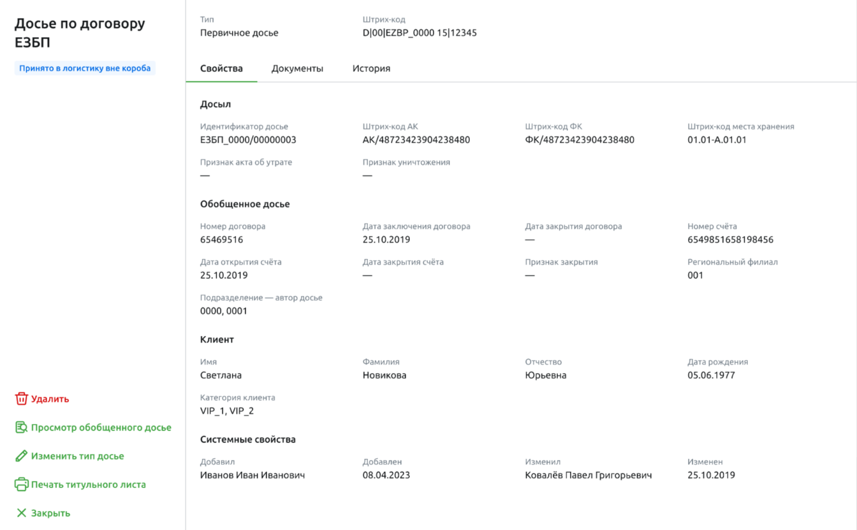
Рисунок 1.1 – Карточка первичного досье / досыла. Кнопка [Удалить]
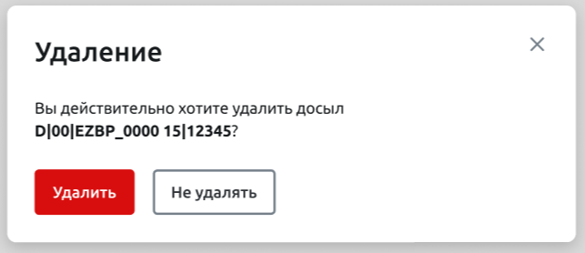
Рисунок 1.2 – Диалоговое окно подтверждения удаления первичного досье / досыла

Рисунок 1.3 – Диалоговое окно повторного подтверждения удаления первичного досье / досыла
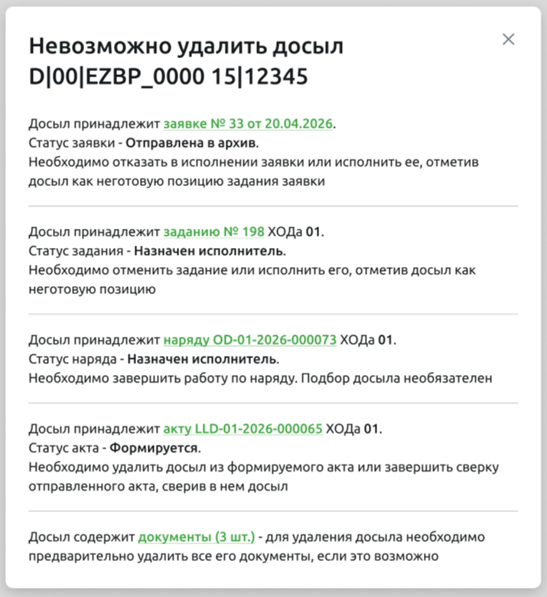
Рисунок 1.4 – Модальное окно ошибки удаления первичного досье / досыла

